Desconto e volume na carteira de clientes grandes
Relatório de análise da política comercial

Elaborado por Matheus Belmonte
Desenvolvedor de BI & IA
Versão 1 · 11-10-2026

Sumário
Abra e atualize o sumário com F9.

Este relatório responde a uma pergunta de política comercial sobre a base de vendas de uma distribuidora fictícia: o desconto concedido ao cliente está trazendo volume que pague o que custa, e quanto a empresa recupera limitando o desconto do cliente grande a 10%. A análise segue as seis fases do CRISP-DM, do entendimento do negócio à avaliação, e o relatório se organiza em situação, ação e resultado. O trabalho é um entregável de etapa 1, que roda na máquina de quem contrata e não deixa nada hospedado.
Dados 100% fictícios. A base foi gerada por sorteio pelo port-gerador-dados, sem vínculo
com organização ou pessoa real. Os números ilustram o método e não descrevem nenhuma empresa.
Cada número do texto aponta, entre colchetes, para a célula do notebook analise.ipynb que o calcula. A base tem 1.000.000 de linhas de pedido, 249.858 pedidos e 20.000 clientes em 36 meses, de setembro de 2023 a agosto de 2026 [C07].

Resumo para decisão
O desconto não está comprando volume. Na leitura simples, as linhas com mais de 10% de desconto levam 3,4 vezes mais itens que as demais, mas essa diferença vem inteira do porte do cliente, porque só o cliente grande recebe desconto acima de 10%. Dentro do mesmo porte, cada ponto de desconto muda a quantidade em -0,031%, com intervalo de 95% entre -0,066% e 0,004%, quando o mínimo que pagaria o desconto seria +3,2% por ponto [C17, C20, C23].
Pelo critério definido antes da análise, a decisão é recomendar o teto de 10% para o cliente grande. Nos últimos 12 meses ele teria rendido R$ 5,5 milhões de margem, numa faixa de R$ 5,4 milhões a R$ 5,7 milhões, o equivalente a 5,0% da margem desses clientes [C27, C30, C31]. O ganho só desaparece se os clientes grandes que somam 4,8% da margem do porte deixarem de comprar, ou se todos eles passarem a comprar 4,8% menos, e a base não tem como medir esse risco, porque não registra a venda que deixou de acontecer [C30]. Por isso a recomendação é aplicar o teto primeiro num piloto de 12 meses com metade dos clientes grandes, desenhado para detectar a saída de clientes nos primeiros seis meses antes de ela chegar a esse ponto. A queda pequena e uniforme de volume fica fora do alcance do piloto, porque com esse número de clientes ele só enxerga uma queda de 6% [C35].

1. Situação
A política em vigor deixa o vendedor conceder desconto por linha de pedido até um teto que depende do porte do cliente: 18% para o cliente grande e 10% para os demais. Em três anos, o desconto somou R$ 148,4 milhões, o equivalente a 17% da margem do período [C14]. O cliente grande responde por 13% das linhas e por 53% de todo o desconto, e o que ele recebe equivale a 25% da margem que gera [C14]. Nos últimos 12 meses foram R$ 27,8 milhões de desconto ao cliente grande, sobre uma margem de R$ 110,5 milhões [C16].
A política se apoia num argumento comum em qualquer área comercial, o de que o desconto compra volume e por isso se paga. Quando o volume não vem, o desconto vira margem entregue sem contrapartida, e é no teto mais alto do cliente grande que essa conta pesa mais.
O perfilamento da base não encontrou nulo, chave duplicada, valor fora do domínio nem linha com margem negativa, e a leitura confere com as somas de controle do gerador. O resumo está no anexo B.

2. Ação
Pergunta, linha de base e critério foram escritos antes do resultado, num documento datado e com o hash registrado, para que o critério não pudesse ser ajustado ao número. A pergunta é se o desconto acima de 10% se paga em volume entre clientes grandes. Duas linhas de base servem de comparação: a política atual, que é a regra que existe hoje, e a leitura simples, que compara a quantidade média por faixa de desconto sem separar o porte e é o que um relatório comum mostraria.
O método mede o efeito dentro do mesmo porte. O porte é a variável que confunde a leitura simples: o cliente grande compra mais por ser grande e também é o único que pode receber desconto acima de 10%, então as duas coisas andam juntas sem que uma cause a outra. O efeito do desconto foi estimado só entre clientes grandes, por regressão de Poisson da quantidade sobre o desconto, com o erro agrupado por cliente e por vendedor. Quatro variações conferem a robustez: a regressão do logaritmo da quantidade e os controles de produto, de vendedor e de mês.
O ponto de equilíbrio sai da própria conta do teto. Tirar desconto aumenta a margem de cada linha, e só uma perda de volume pode anular esse ganho. O ponto de equilíbrio é o efeito do desconto sobre a quantidade que zeraria o ganho do teto de 10%, e ele vale +3,2% de quantidade por ponto de desconto [C20].
O critério de decisão compara o intervalo do efeito com esse equilíbrio. Intervalo inteiro abaixo do equilíbrio recomenda o teto, intervalo inteiro acima mantém a política, e intervalo que contém o equilíbrio deixa a decisão inconclusiva, com um teste controlado como passo seguinte. A estimativa usa os primeiros 24 meses e é confirmada nos 12 meses seguintes. A confirmação e as variações de robustez só podem rebaixar a decisão para inconclusiva, nunca promovê-la.

3. Resultado
A leitura simples engana. As linhas com até 10% de desconto levam 6,6 itens em média, e as acima de 10% levam 22,5, ou 3,4 vezes mais [C17]. Uma regressão que ignora o porte diria que cada ponto de desconto traz 7,7% mais itens [C24].
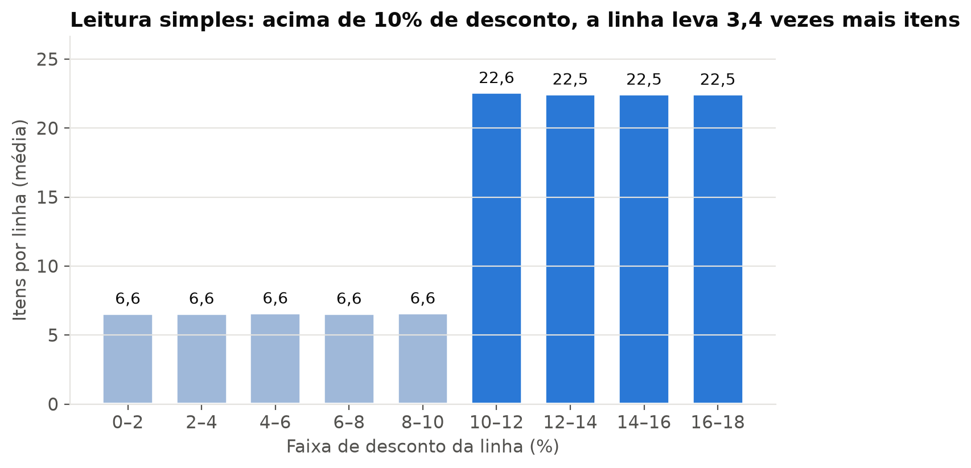
Quantidade média de itens por linha em cada faixa de desconto, sem separar o porte do cliente: cerca de 6,6 itens até 10% de desconto e cerca de 22,5 itens acima de 10%
Dentro do mesmo porte, o desconto não move a quantidade. O cliente pequeno leva 3,1 itens por linha, o médio 9,0 e o grande 22,5, qualquer que seja o desconto, e nos 36 meses nenhuma faixa se afasta mais de 0,7% da primeira faixa do próprio porte, a de 0 a 2% [C21]. Separando o porte, o efeito na carteira inteira cai de 7,7% para -0,021% por ponto [C24].
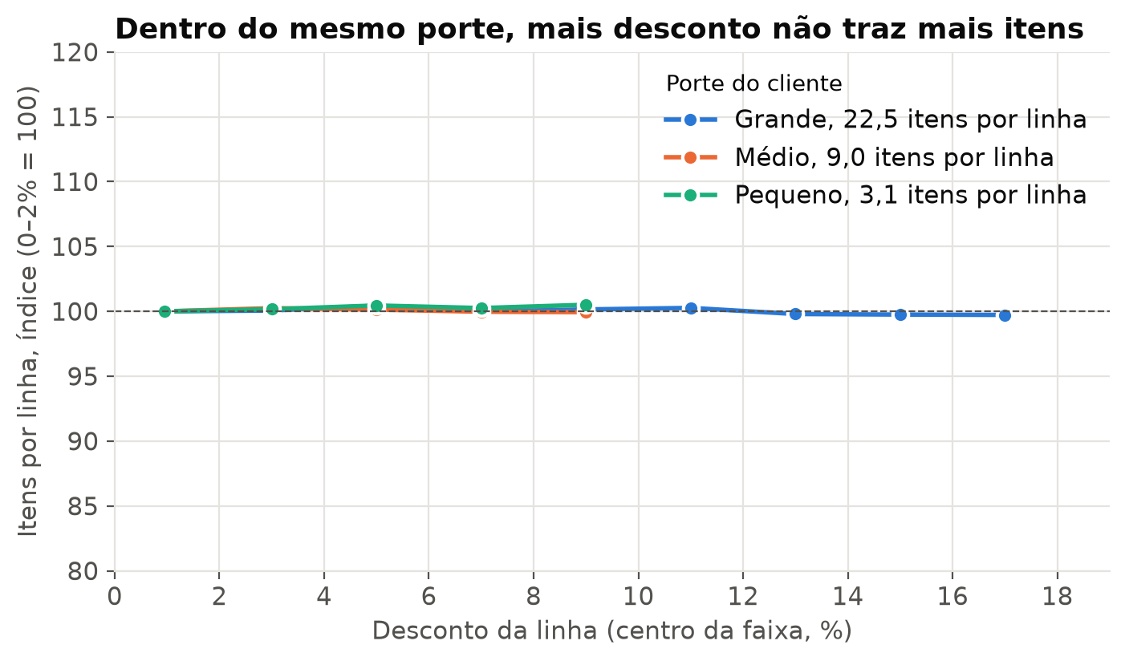
Quantidade por linha em índice, por faixa de desconto, para os portes pequeno, médio e grande: as três linhas ficam praticamente planas em torno de 100
O efeito medido fica longe do que pagaria o desconto. Entre clientes grandes, o efeito principal é de -0,031% por ponto, com intervalo de 95% entre -0,066% e 0,004%, estimado sobre 82.955 linhas [C23]. Na mesma janela, o maior limite superior entre as especificações do cliente grande é 0,007%, e o equilíbrio de +3,2% fica a 176 erros padrão da estimativa principal [C20, C23, C27]. Nos 12 meses seguintes o intervalo fica entre -0,070% e 0,027%, para um equilíbrio também de 3,2% [C26]. Todas as especificações levam à mesma decisão, que é recomendar o teto [C27].
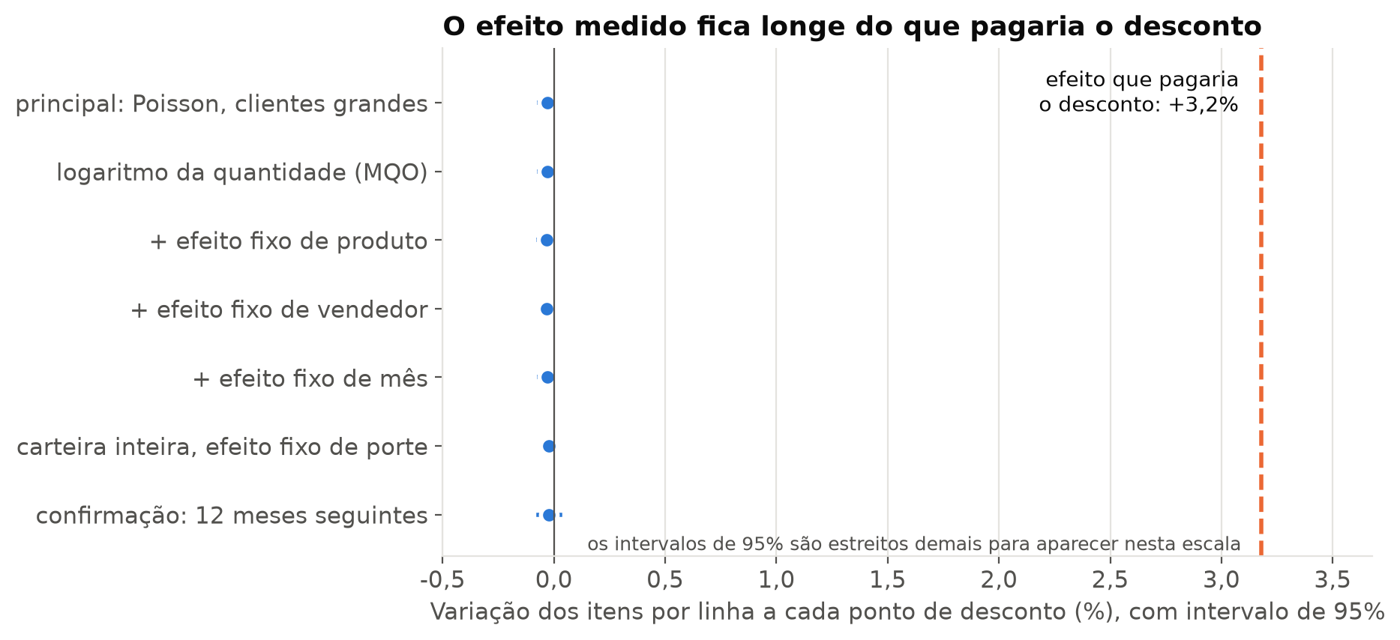
Efeito estimado do desconto sobre a quantidade em sete especificações, todos perto de zero, comparados com a linha do efeito de 3,2% que pagaria o desconto
O teto de 10% teria rendido R$ 5,5 milhões em 12 meses. O valor supõe que nenhum cliente compre menos. A faixa de R$ 5,4 milhões a R$ 5,7 milhões combina dois cenários com reamostragem de clientes, um sem perda de volume e outro com o pior efeito plausível do desconto, e vai do limite inferior do cenário pessimista ao limite superior do otimista [C31]. O teto atinge 44% das linhas do cliente grande e equivale a 5,0% da margem desses clientes, ou 1,8% da margem da empresa [C30].
O ponto frágil da conta está fora da base. O ganho desaparece se as linhas afetadas perderem 12% do volume, se clientes grandes que somam 4,8% da margem desse porte deixarem de comprar, ou se todos os clientes grandes passarem a comprar 4,8% menos [C30]. A base não tem como medir nenhum desses cenários, e a conta completa está no anexo A.
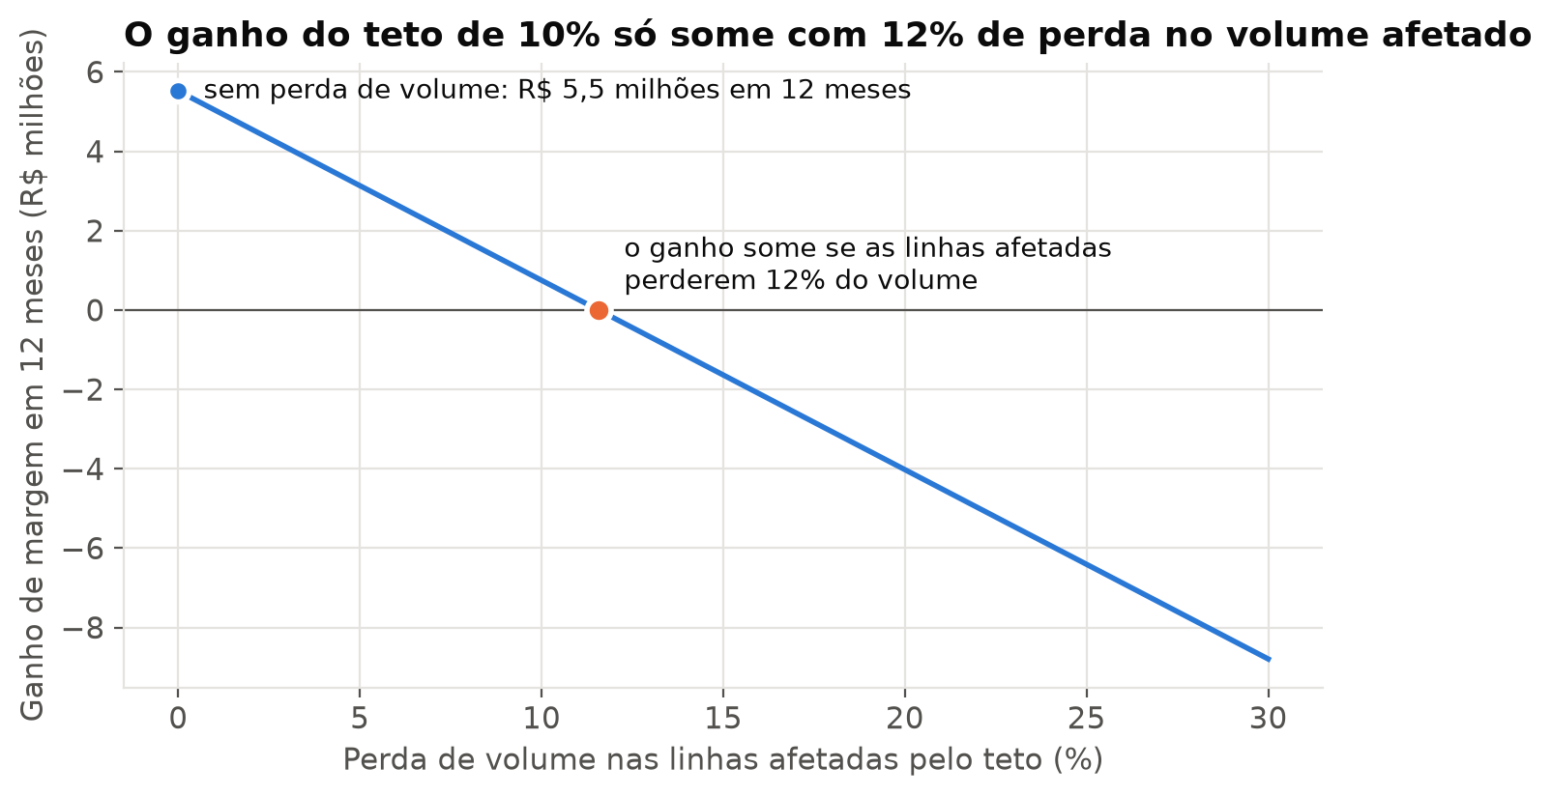
Ganho de margem do teto de 10% em 12 meses conforme a perda de volume nas linhas afetadas: R$ 5,5 milhões sem perda, chegando a zero com perda de 12%
A exposição é pulverizada. Dos 2.531 clientes grandes ativos no ano, 2.470 (98%) teriam alguma linha limitada, e 600 deles (24% dos afetados) concentram metade do ganho [C32]. A média é R$ 2,2 mil de margem por conta no ano, e a conta mais exposta soma R$ 10,7 mil [C32]. Nenhuma negociação isolada decide o resultado, o que favorece um teto geral em vez de regra por conta.
Tetos intermediários rendem menos e toleram menos perda. A mesma conta para o teto de 12% dá R$ 3,1 milhões, e para o de 14%, R$ 1,4 milhão [C33].
Teto do cliente grande | Linhas afetadas | Ganho em 12 meses, sem perda | Perda de volume nas linhas afetadas que zera o ganho
10% | 44% | R$ 5,5 milhões | 12%
12% | 33% | R$ 3,1 milhões | 9%
14% | 22% | R$ 1,4 milhão | 7%

4. Conclusão e recomendação
Na base analisada, o desconto acima de 10% concedido ao cliente grande não traz volume que o pague, e a política atual entrega margem sem contrapartida mensurável. O critério escrito antes da análise leva à recomendação do teto de 10%, que teria rendido entre R$ 5,4 milhões e R$ 5,7 milhões de margem nos últimos 12 meses [C31].
A entrada do teto deve ser gradual, porque o dado histórico mostra que o desconto não aumenta o pedido de quem compra, mas não mostra o cliente que deixaria de comprar sem ele. O caminho recomendado é um piloto em que metade dos clientes grandes do cadastro, sorteada, recebe o teto de 10% por 12 meses, enquanto a outra metade segue na política atual. O desenho é de não inferioridade, e o teto passa a valer para todos se o piloto demonstrar que a saída de clientes fica abaixo da que zeraria o ganho, a de clientes que somam 4,8% da margem do porte, supondo que quem sai tem a margem média [C30, C35].
A saída é lida pela parcela de clientes grandes sem compra no segundo semestre do piloto, que hoje é de 12%. Quem deixar de comprar nos primeiros seis meses aparece inteiro nessa parcela, e a saída que zeraria o ganho a faria subir 4,2 pontos percentuais. Com 1.284 clientes em cada grupo, o piloto detecta uma alta de 3,2 pontos, e por isso enxerga essa saída antes de ela anular o ganho [C35]. A saída que só começar no segundo semestre aparece diluída na métrica, e esse é o limite do desenho.
O volume por cliente acompanha o piloto como segunda métrica, com uma limitação declarada. A menor queda detectável nele, em 12 meses, é de 6%, acima dos 4,8% que zerariam o ganho, e por isso uma redução pequena e uniforme de compra em todos os clientes passaria despercebida [C35]. Para cobrir esse risco depois da adoção, a recomendação é manter uma parte dos clientes grandes, sorteada, na política atual por mais tempo, como grupo de controle permanente, e comparar o volume por cliente dos dois grupos, com tamanho e duração definidos por um dimensionamento próprio, porque um grupo menor que o do piloto precisa de mais tempo para enxergar a mesma queda. Comparar só o antes e o depois, ou olhar a margem, não serve, porque a margem sobe com o próprio teto e o mercado muda no meio do caminho.

5. Limitações
A natureza da base limita o que esta análise permite afirmar, e os limites são estes.
- A base foi gerada sem resposta do volume ao desconto. O gerador sorteia o desconto de cada linha sem ligação com a quantidade, e isso foi declarado antes da análise. O resultado recupera essa regra, o que demonstra que o método separa a leitura simples do efeito real, mas não mede o comportamento de cliente nenhum.
- A venda perdida não deixa linha. O cliente que deixou de comprar por causa do preço é invisível a esta análise, e a faixa do ganho não inclui esse risco, que só o piloto consegue medir.
- Em dado real o desconto é negociado. Numa operação real o desconto costuma vir porque o pedido já é grande ou porque o cliente ameaçou sair, e a regressão sobre o histórico não separa uma coisa da outra, o que deixa a decisão dependente do teste controlado.
- A frequência de compra também foi sorteada. A leitura exploratória de recompra não encontrou relação entre o desconto recebido e os pedidos seguintes (anexo A), mas na base o cliente de cada pedido é sorteado sem histórico, então essa ausência também vem da geração.
- A estabilidade no tempo é da base. A confirmação nos 12 meses seguintes deu a mesma resposta porque o gerador não muda de comportamento. Em dado real, mudança de mercado, de concorrência ou de política no meio da janela pode quebrar essa estabilidade.
- Ficam fora do alcance da base a reação da concorrência, o efeito sobre os outros produtos do cliente e a compensação que o vendedor poderia oferecer por prazo ou bonificação.

Anexo A. Robustez e leituras complementares
Efeito do desconto por especificação, em variação da quantidade a cada ponto de desconto, com intervalo de 95%, entre clientes grandes [C23, C24, C26]:
Especificação | Janela | Efeito | Intervalo de 95%
Poisson, principal | 24 meses | -0,031% | -0,066% a 0,004%
Poisson, carteira inteira com efeito de porte | 24 meses | -0,021% | -0,049% a 0,006%
Poisson, confirmação | 12 meses seguintes | -0,022% | -0,070% a 0,027%
maior limite superior entre as especificações do cliente grande | 24 meses |  | até 0,007%

As variações com logaritmo da quantidade e com controle de produto, de vendedor e de mês estão no notebook, todas com efeito negativo e próximo de zero, e todas com o intervalo abaixo do equilíbrio [C23].
Recompra, leitura exploratória sem voto na decisão. Entre 2.567 clientes grandes, cada ponto a mais de desconto médio recebido nos primeiros 24 meses se associa a uma variação de 0,2% nos pedidos dos 12 meses seguintes, com intervalo de -1,2% a 1,6%, para uma média de 4,4 pedidos por cliente [C29]. Não há sinal de que o desconto traga o cliente de volta.
Robustez do ganho. O ganho sem perda de volume é de R$ 5,5 milhões [C30]. O pior efeito plausível do desconto, aplicado às linhas afetadas, quase não muda esse valor, porque o limite superior do efeito é praticamente zero. A incerteza relevante é a perda de volume que a base não registra: o ganho zera com 12% de perda nas linhas afetadas, com a saída de clientes grandes que somam 4,8% da margem do porte, ou com uma queda uniforme de 4,8% no volume de todos eles [C30].

Anexo B. Perfilamento da base
Item | Resultado
grão | uma linha por produto dentro de um pedido; o pedido não repete produto
volume | 1.000.000 linhas, 249.858 pedidos, 20.000 clientes, 36 meses [C07]
nulos e chaves | nenhum nulo; chave de linha e par pedido e produto únicos [C07, C08]
domínio | desconto entre 0 e 18%, e até 10% fora do porte grande; quantidade de pelo menos 1; nenhuma margem negativa [C12]
coerência | receita líquida igual à bruta menos o desconto, e margem igual à líquida menos o custo, com tolerância de um centavo [C12]
extremos | 1,4% das linhas acima da cerca do intervalo interquartil do próprio porte, mantidas como pedido grande legítimo [C13]
média ponderada | o desconto sobre a receita coincide com a média simples por linha, porque o desconto não depende do tamanho da linha [C14]

O detalhe está em evidencias/perfilamento.md.

Anexo C. Como reproduzir
O guia técnico em evidencias/README.md traz o passo a passo numa máquina limpa: gerar a base com o comando de data fixa, instalar as dependências do requirements.txt e executar o notebook. A execução completa leva menos de um minuto. O custo é zero, porque o gerador, o Python e as bibliotecas são gratuitos e nada fica hospedado.
Roteiros de método aplicados: enquadramento com CRISP-DM, perfilamento de base nova, detecção de extremos, preparação de base, análise de correlação, regressão para explicação, cálculo de retorno com faixa, e planejamento de teste controlado com dimensionamento de amostra.

